Мы имеем свой приватный джойнер, если вы его не получили – пишите @r3lease

Как только получили – используем данную статью!

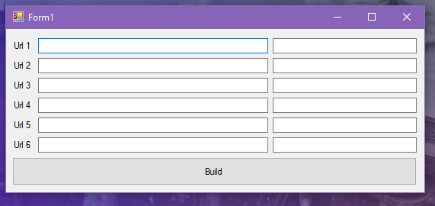

Вот так выглядит его интерфейс. Он может сшивать до 6 файлов одновременно.

Давайте разберемся как он работает, он работает лоадером необходимых файлов.

То есть каждая строка заполняется таким образом: Вашхостинг.ком / файл.exe

(пример.

Во втором поле: Точное название исполняемого файла, на пример KaPiToShA.exe

Пример заполнения:

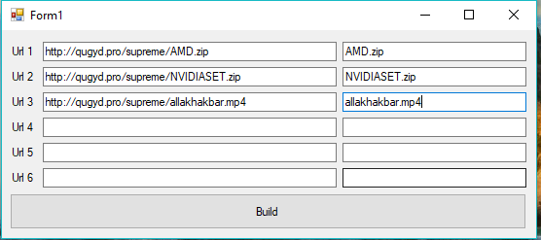

Исходя из скриншота выше – программа будет открывать 2 архива и затем видео.

Вы можете так же склеивать абсолютные любые файлы, до 6 шт.

Перед тем как заполнять ссылки в программу – лучше проверьте их на доступность, перейдя по ним и проверяя – скачивается ли нужный вам файл.

То есть. Если вы заполнили 2-3 поля, и нажали Build. То вы получаете exe loader, появляеться он там же, где и лежит джойнер (под названием loader.exe)

Который при запуске скачает и загрузит с вашего сайта исполняемые файлы, а так же запустит их одновременно.

Лучше всего используйте для таких целей FTP или файловые хостинги.